哈尔滨工程大学
实 验 报 告

实 验 名 称： 文件压缩（4/7）
班 级：
学 号：
姓 名：
实 验 时 间：
成 绩：
指 导 教 师：

实验室名称： 21B376
哈尔滨工程大学实验室与资产管理处 制

实验名称：文件压缩
一、问题描述
哈夫曼编码是一种常用的数据压缩技术，对数据文件进行哈夫曼编码可大大
缩短文件的传输长度，提高信道利用率及传输效率。要求采用哈夫曼编码原理，
统计文本文件中字符出现的词频，以词频作为权值，对文件进行哈夫曼编码以达
到压缩文件的目的，再用哈夫曼编码进行译码解压缩。

二、数据结构设计
在本实验中，我采用结构体来存储哈夫曼树，用数组存储哈夫曼编码
typedef struct node{
int weight; //权值
char c; //字符
int p, l, r; //父结点，左孩子，右孩子结点
node(int n, int m, char ch){
weight = n; //权值初始化
p = l = r = m, c = ch; //父结点，左孩子，右孩子结点初始化
}
}HTnode, *HufTree; //结点数据结构
typedef char **HufCode; //哈夫曼编码字符串数组

三、算法设计
本实验中，我首先写了文件打开及读取算法，其算法如下：
void count(){
ifstream cin("input.txt"); //从硬盘读入文件
if (!cin.is_open()){
cout << "文件打开失败" << endl;
exit(1);
}
while(getline(cin, s))
ss += s; //将文件中的字符读入到ss里面
int len = ss.length(); //预计算长度，节省时间
for (int i = 0; i < len; ++i){
if (!cnt[ss[i]])
++n; //
cnt[ss[i]]++; //对应的cnt数组的ASCII值位加一 ，统计字符数
}
m = 2 * n;
cin.close(); //关闭文件
} //打开输入文件
之后我完成了找到最小字符的函数，其算法如下：
int select(int n){
int minv = 0x3f3f3f3f, min = 0;
//0x3f3f3f3f = 2122219134，但不超过32位int型最大值，近似作为无穷大使用
for (int i = 1; i <= n; i ++ )
if (!HT[i].p && HT[i].weight < minv) minv = HT[i].weight, min = i;
return min;
} //计算权值，找到权值最小的字符
接着，便是建立哈夫曼树了，其算法如下：
void createHufTree(){
HT = (HufTree)malloc(m * sizeof(HTnode)); //根结点
for(int i = 1, j = 0; i <= n; i++){
while(!cnt[j])
++j;
HT[i] = HTnode(cnt[j], 0, (char)j);
++j;
}
for(int i = n + 1; i < m; ++i)
HT[i] = HTnode(0, 0, '#');
for(int i = n + 1; i < m; ++i){
int s1 = select(i - 1);
HT[s1].p = i, HT[i].l = s1; //左孩子选择
int s2 = select(i - 1);
HT[s2].p = i, HT[i].r = s2; //右孩子选择
HT[i].weight = HT[s1].weight + HT[s2].weight; //权值合并处理
}
} //创建哈夫曼树
在建立哈夫曼树后，我们就要完成哈夫曼编码，其函数如下：
void createHufCode(){
char *cd = (char *)malloc(n * sizeof(char));
ofstream out("HufCode.txt"); //从内存到硬盘
if(!out.is_open()){
cout << "文件打开失败" << endl;
exit(1);
}
string rrr = "";
for(int i = 1; i <= n; ++i){
int start = n - 1;
for(int c = i, f = HT[c].p; f != 0; c = f, f = HT[c].p){
if(HT[f].l == c)
cd[start--] = '0'; //指针前移
else
cd[start--] = '1'; //指针前移
} //从叶子结点到根结点
for(int j = start + 1;j <= n - 1;++j){
rrr += cd[j];
}
HC[(int)HT[i].c] = rrr;
out << HT[i].c << ' ' << rrr << endl;
rrr = "";
}
out.close();
} //建立哈夫曼编码
在完成了上述函数的编写之后，开始进行文件的压缩与解压算法的编写了，其程序如下：
void createCodefile(){
ofstream out("CodeFile.dat");//打开压缩文件
if (!out.is_open()) {
cout << "文件打开失败" << endl;
exit (1);
}
string lltt;
lltt = "";
char ccc;
int lenth = ss.length();
for(int i = 0;i < lenth;++i){
lltt += HC[(int)ss[i]];
}
out << lltt;
out.close();
} //文件压缩
void getCodeFile(){
ifstream in("CodeFile.dat");
if(!in.is_open()){
cout<<"文件打开失败"<<endl;
exit(1);
}
string lll="";
char mm;
while(in >> mm)//从codefile里接收字符
{
lll += mm;
for(int i = 1;i <= 128;i++)//101001010
{
if(lll == HC[i]){
printf("%c",i);//向用户窗口输出字符
lll = "";//重置为空
break;
}
}

}
in.close();
}//文件解压
四、界面设计
本程序中包含有压缩与解压两个部分，所以采用菜单方便用户选择功能。菜单如下图所示：
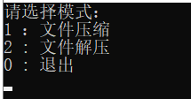
图1 —— 界面设计

- 运行测试与分析
1.运行程序，根据提示，选择压缩文件，如下图所示：
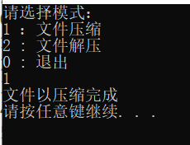
图2

2. 选择文件解压，如下图所示：
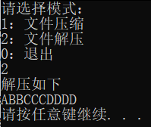
图3

3.最终选择退出，如下图所示：
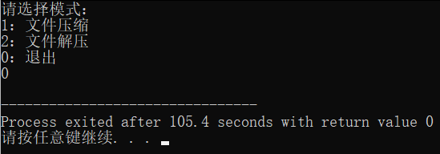
图4

4.无效输入示例：
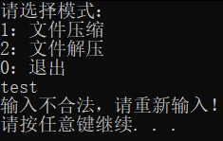
图5
5.查看输入的文本：
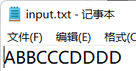
图6
6.查看生成的哈夫曼树文本：
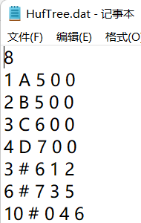
图7
7.查看生成的哈夫曼编码：
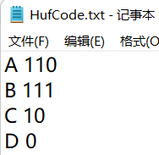
图8
8.查看利用哈夫曼编码对原文字的压缩：
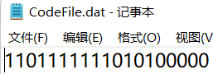
图9
六、实验收获与思考
这次实验我遇到的最大的困难就是读写文件，由于当时学c语言时学的不够扎实，读写文件不知道该如何操作，于是我上网查询了资料，学会了读写文件的操作函数。同时通过实现哈夫曼编码，使我对哈夫曼树有了更深的了解。也学会了很多编程技巧，让我受益匪浅。

。

